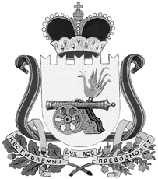

администрация муниципального образования
«Вяземский муниципальный округ»
смоленской области

распоряжение

от 23.01.2026 № 12-р

О признании утратившим силу распоряжения Администрации муниципального образования «Вяземский муниципальный округ» Смоленской области от 02.12.2025 № 514-р

В соответствии с Федеральным Законом от 06.10.2003 № 131-ФЗ «Об общих принципах организации местного самоуправления в Российской Федерации», в связи с установлением факта несоответствия объектов соглашения действующей схеме теплоснабжения,

1. Признать утратившим силу распоряжение Администрации муниципального образования «Вяземский муниципальный округ» Смоленской области от 02.12.2025 № 514-р «О решении по заключению концессионного соглашения в отношении объектов теплоснабжения, находящихся в собственности муниципального образования, на конкурсной основе».
2. Разместить настоящее распоряжение на сайте Администрации муниципального образования «Вяземский муниципальный округ» Смоленской области.
3. Настоящее распоряжение вступает в силу со дня его подписания и применяется к правоотношениям, возникшим с 1 января 2025 года.

Глава муниципального образования
«Вяземский муниципальный округ»
Смоленской области О.М. Смоляков

